**第三届国产好仪器介绍**

**腾飞行动概述**

“国产仪器腾飞行动”旨在扭转用户对国产科学仪器的偏见，筛选和扶持一批优秀的科学仪器产品和企业，解决用户对国产科学仪器选购难的问题；组织优秀的国产科学仪器产品进行大规模的国内外用户推广及海外拓展，在用户中，树立优秀的科学仪器企业品牌形象；与政府采购单位及高端实验室等开展多方合作，促进国产科学仪器与用户单位深入合作，向政府建言献策等，从而帮助国产厂商找到和解决问题所在，提升市场占有率。

自2013年9月启动以来，共吸引网络400万人次用户关注和参与；12000多名用户参与仪器推荐和调研“有奖活动”，发放调研奖品价值近20万元；完成2届国产好仪器项目，并把筛选出的“国产好仪器”集结成册发行约2万册，其中出版2册《国产好仪器手册》，1册《Scientific Instrument Manufacturers in China》英文采购手册；《国产好仪器手册》电子版同步通过“仪器信息网”平台和EDM平台发布，发行数量约50万人次。

此外，腾飞行动借助行业会议、会展、专题活动等形式，全面推广优秀国产科学仪器代表，以助力国产科学仪器腾飞！

（1）利用合作的近100个会议、展会宣传推广国产好仪器：Pittcon 2014、analytica 2014、意大利中国创新论坛、北京特拉维夫论坛、[Pittcon2015、中东迪拜实验展](http://www.instrument.com.cn/news/20150306/154749.shtml" \t "_blank)、BCEIA、analytica 2014等；

（2）“国产科学仪器万里行”和“第二届国产好仪器仪器生产调研”活动，走访宣传60多家国产科学仪器企业；

（3）5家典型仪器用户单位走访；

（4）2届国产好仪器项目调研成果研讨会；

（5）2次《国产好仪器手册》首发仪式；

（6）[“国产好仪器”厂商售后服务培训座谈会召开](http://www.instrument.com.cn/news/20141030/145015.shtml)；

（7）“国产仪器新技术在食品、环境中最新应用集萃”网络讲堂；

（8）[国产科学仪器高校示范体验活动——走进西华大学](http://www.instrument.com.cn/news/20140607/132998.shtml)；

（9）国产科学仪器腾飞承办第二届国产仪器推介会；

（10）ACCSI 2014同期举办了“国产科学仪器发展论坛”；

（11）发布“从国产好仪器调研数据分析用户需求核心问题分析”报告；

（12）国产科学仪器企业走进北京化工大学；

（13）“分析仪器可靠性高层研讨会”召开；

（14）[中国分析仪器行业首个产品质量与可靠性培训班开班](http://www.instrument.com.cn/news/20131119/117499.shtml)；

（15）[国产分析仪器可靠性稳定性讲座举办](http://www.instrument.com.cn/news/20131031/116216.shtml)；

（16）[为国产仪器寻根：国产分析仪器史料座谈会召开](http://www.instrument.com.cn/news/20130918/109334.shtml)；

（17）项目组为科技部和工信部分别呈送相关国产仪器发展状况的报告；

（18）“国产好仪器免费试用”活动:67台仪器接受338名用户申请，最终成功进行“好仪器”免费试用的用户共40位，并发布相应试用体验报告；

（19）发布25个“国产好仪器”典型用户采访报告。

**往届“国产好仪器”活动简介**

“国产好仪器”系“国产科学仪器腾飞行动”的核心子活动，旨在通过“用户说好才是真的好”的原则，寻找和筛选出一批具有良好用户基础、优秀国产科学仪器产品及企业以“用户说好才是真的好”为宗旨，从科学仪器的可靠性、稳定性、售后服务等方面筛选出具有代表性的，经过用户的使用检验，好用、够用的，得到用户广泛认可的，并可对进口仪器形成一定竞争优势的“国产好仪器”。

筛选出的优秀科学仪器，将由仪器信息网采用各种方式，向政府采购部门、企业实验室以及仪器信息网广大用户进行展示并推荐，同时也将向海外市场推荐，以促进国产科学仪器的销售和发展。指导单位以及主办方还将协调各方资源，帮助促进国产仪器设计、生产的科学性，提升国产科学仪器产品的稳定性、可靠性。

截止目前已经举办2届“国产好仪器”活动，从12000多名用户的调研问卷中甄别出真实有效的4167份评价结果为基础，从参与活动的622台仪器中（含用户推荐），共筛选出129台仪器入选“国产好仪器”。

**第一届国产好仪器**

时间：2013年9月——2014年9月

仪器类别：分析仪器

参与企业和产品数量：86家企业申报280台仪器（按型号计）

入围产品数量：142台仪器

入选产品数量：70台仪器

**第二届国产好仪器**

时间：2016年4月——2016年11月

仪器类别：样品前处理仪器设备

参与产品数量：104家企业申报和207名用户推荐合计仪器台数342台（按型号计）

入围产品数量：92台仪器

入选产品数量：56台仪器

**第三届国产好仪器介绍**

**时间：**2017年4月——2018年1月，企业用户推荐仪器截止时间：2017年9月

**指导单位：**中国仪器仪表行业协会

**主办单位：**仪器信息网

**协办单位：**我要测网    仪品汇

**支持单位：**中国仪器仪表学会

北京科学仪器装备协助服务中心

全国实验室仪器及设备标准化技术委员会

中国和平利用军工技术协会

北京材料分析测试服务联盟

中国仪器仪表行业协会试验仪器分会

**仪器类别：**材料物性测试仪器设备

|  |  |  |
| --- | --- | --- |
| **材料物性测试仪器设备** | | |
| 流变仪/粘度计 | 热分析仪 | 粒度/颗粒/粉末分析仪器 |
| 环境试验箱 | 试验机 | 无损检测/无损探伤仪器 |
| 硬度计 | 表界面物性测试 |  |

仪器入选活动所需基本条件：

1. 推荐仪器的企业总部在中国，且该企业注册资本达到50万元,主营的物性测试仪器年销售量不能低于500万；

2. 所推荐仪器所有权归属推荐企业；

3. 所推荐仪器已经在仪器信息网专场中参展；

4. 所推荐仪器上市日期应早于2016年12月31日；每个企业限推荐3个型号产品参加活动；

5. 所推荐仪器须具体到特定的、唯一的仪器型号，不包括系列产品；

6. 所推荐仪器必须提供至少有10名用户，且均已使用该仪器6个月以上的用户；

**活动流程：**

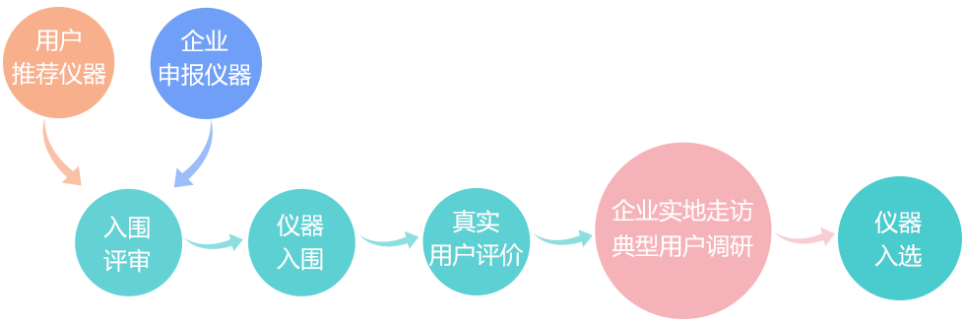

**企业申报办法**

浏览“第三届国产好仪器”专题网站首页，点击“我要申报”，按弹出窗口提示操作。

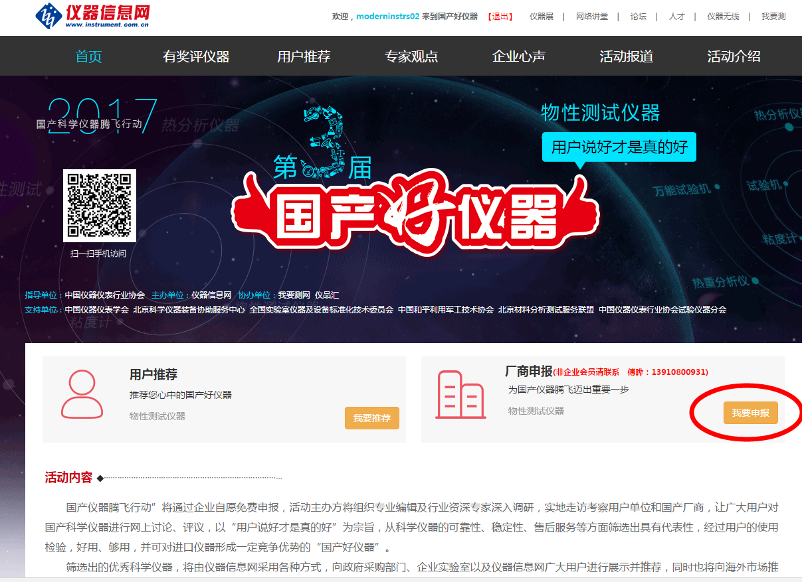

**用户推荐办法**

浏览“第三届国产好仪器”专题网站首页，点击“我要推荐”，按弹出窗口提示操作。

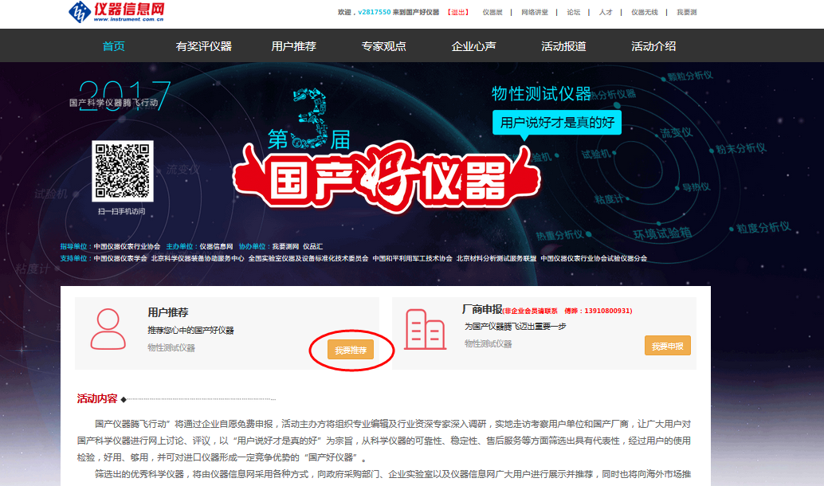

**用户有奖评仪器办法**

浏览“第三届国产好仪器”专题网站“有奖评仪器”栏目下，对您熟悉的仪器设备进行点赞（点踩）、评论或晒图。

